UNIVERZITET U NOVOM SADU
FAKULTET TEHNIČKIH NAUKA

Nebojša Todorović
Nikola Pantelić
Đorđe Dimitrić

PROJEKAT IZ PRIMENE RAČUNARSKIH ALATA U ELEKTROENERGETICI

EKSPERIMENT KRATKOG SPOJA NA SREDNJENAPONSKOM VODU

1. MODEL SREDNJENAPONSKOG VODA SA IZVOROM KONSTANTNE STRUJE

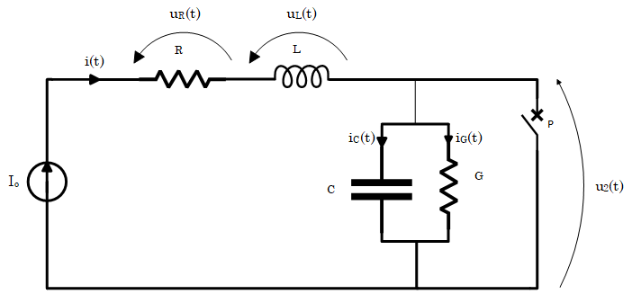
Slika 1. Pogonsko kolo voda sa izvorom konstantne struje

U prvom delu projekta pred nama je zadatak opisivanja rada srednjenaponskog voda prvo u praznom hodu, pa potom u kratkom spoju dok je pogonjen izvorom konstantne struje

Primenjivajući omov zakon i kirhofove zakone na elemente i kolo sa slike 1. dobijamo:

$$i_{C}=C⋅\frac{du_{C}\left(t\right)}{dt}$$
$$i_{G}=G⋅u_{G}\left(t\right)$$
$$u_{C}\left(t\right)=u_{G}\left(t\right)=u_{2}\left(t\right)$$
$$i\left(t\right)=i_{C}\left(t\right)+i_{G}\left(t\right)$$
$$i\left(t\right)=C⋅\frac{du_{2}\left(t\right)}{dt}+G⋅u_{2}\left(t\right)$$
$$\frac{du_{2}\left(t\right)}{dt}+\frac{G}{C}⋅u_{2}\left(t\right)=\frac{1}{C}⋅i\left(t\right)$$

Homogeno rešenje diferencijalne jednačine ima sledeći oblik:

$$u_{2}\left(t\right)=A*e^{r⋅t}$$

A r dobijamo rešavanjem karakteristične jednačine:

$$r+\frac{G}{C}=0$$
$$r=-\frac{G}{C}$$

Partikularno rešenje uzima oblik struje i(t):

$$u_{2}p\left(t\right)=B$$

Ono mora da zadovoljava diferencijalnu jednačinu. Ubacivanjem partikularnog rešenja u jednačinu dobijamo vrednost za konstantu B:

$$\frac{G}{C}⋅B=\frac{1}{C}⋅I_{0}$$
$$B=\frac{1}{G}⋅I_{0}$$
Tada opšte rešenje dobija oblik:
$$u_{2}\left(t\right)=A⋅e^{-\frac{G}{C}⋅t}+\frac{1}{G}⋅I_{0}$$
Konstanu A dobijamo iz početnih uslova:
$$u_{2}\left(t\right)=u_{20}=A+\frac{1}{G}⋅I_{0}$$
$$A=u_{20}-\frac{1}{G}⋅I_{0}$$
I konačno dobijamo kompletno analitčko rešenje:
$$u_{2}\left(t\right)=\left(u_{20}-\frac{1}{G}⋅I_{0}\right)⋅e^{-\frac{G}{C}⋅t}+\frac{1}{G}⋅I_{0}$$
Parametre voda i početne uslove možemo dobiti iz nominalnih vrednosti voda i podužnih parametara:

$V_{n}=35kV$ – nominalna efektivna vrednost napona voda
$S_{n}=12,1MVA$ – nominalna
$\cos{φ}= 0,9$ – faktor snage
$$\sin{φ = 0,44}$$
$P_{n}=S_{n}⋅\cos{φ = 12.1 MVA * 0.9 = 10.9}MW$ – nominalna aktivna snaga
$I_{n}=\frac{S_{n}}{\sqrt{3}⋅V_{n}}$– nominalna efektivna vrednost struje voda
$r=\frac{ρ}{A}$ – podužna otpornost
$l$– podužna induktivnost
$c$ – podužna kapacitivnost
$g$ – podužna konduktansa

Gde je $ρ$ specifična otpornost , a A poprečni presek provodnika .
Specifična otpornost za provodnik od aluminijuma iznosi:
$$ρ=2.82⋅{10}^{-8} ⋅Ω ⋅m$$
Za poprečni presek od $A=240⋅mm^{2}$ :
$$r=0,1175\frac{Ω}{km}$$
$$l=0,884⋅{10}^{-3}\frac{H}{km}$$
$$c=0.02⋅{10}^{-6}\frac{F}{km}$$
$$g={10}^{-6}\frac{S}{km}$$
Za dužinu voda od $L = 19.1 km$ parametri voda iznose:
$$R =r ⋅L = 2,24 Ω$$
$$L = l ⋅L = 16,9 mH$$
$$C = c ⋅L = 0,382 μF$$
$$G = g⋅L = 19,1 μS$$
Za početnu vredonst napona možemo uzeti $u_{2}\left(0\right)=0V$, tj. uzećemo da je vod bio ugašen . Dok za $I_{0}$ ćemo uzeti nominalnu efektivnu vrednost struje voda tj $I_{0}=200A$.
Numeričko rešenje dobijamo u matlabu, korišćenjem ODE funkcije, u kojem ćemo plotovati i analitičko rešenje na istom grafiku, dok ćemo grafike rezultata dobijenih u simulink-u korišćenjem simspace i simulink komponenti posebno, pokazati odvojeno.

Kod u MATLAB -u izgleda:
syms u(t) t
% Parametri:
G = 0.0000191;
C = 0.000000382;
I_0 = 200;
% Početni uslov
u0 = 0;
tspan = linspace(0, 1, 1000);
% Analitičko resenje:
U_2 = (u0 - I_0/G)*exp(-G/C * t) + 1/G * I_0;
U_2_numeric = matlabFunction(U_2);
U_2_values = U_2_numeric(tspan);
% Numeričko resenje:
dudt = @(t, u) -(G/C)*u + 1/C * I_0;
[t, y] = ode45(dudt, tspan, u0);
% Plot:
figure;
hold on;
plot(tspan, U_2_values, 'r--', 'LineWidth', 3);
plot(t, y, 'b-', 'LineWidth', 1.5);
xlabel('$t [s]$', 'Interpreter', 'latex');
ylabel('$u_2(t) [V]$', 'Interpreter', 'latex');
title('Analitičko i numeričko rešenje',...
'Interpreter', 'latex');
legend({'Analitičko rešenje', 'Numeričko rešenje'}, 'Interpreter', 'latex',...
'Location', 'best');
grid on;
hold off;

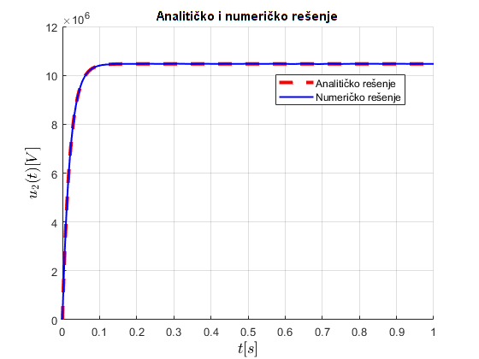
Slika 2. Poredjenje analitčkog i numeričkog rešenja diferencijalne jednačine.

Modeli u simulinku napravljeni korišćenjem simulink i simscape komponenti posebno, izgledaju:
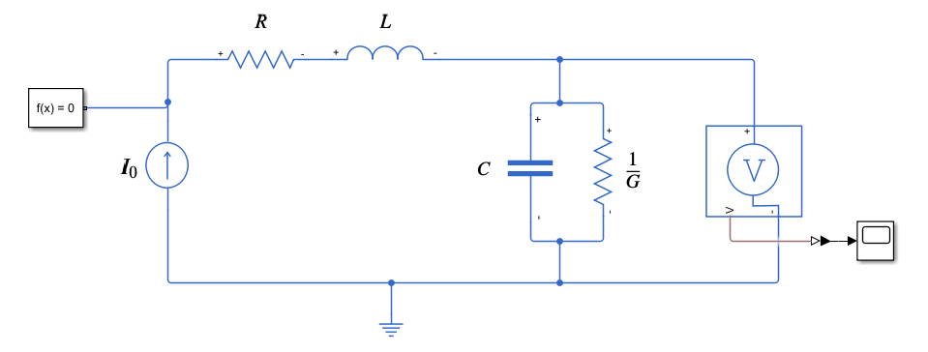
Slika 3. Model voda sa izvorom konstantne struje sa simscape komponentama
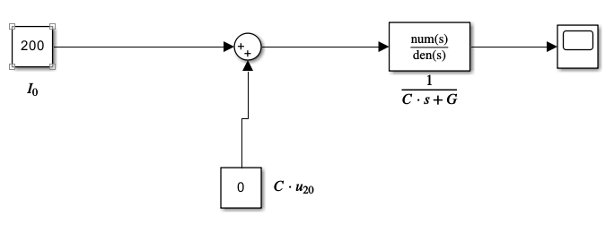
Slika 4. Model voda sa izvorom konstantne struje u simulink komponentama

Rezultati dobijeni ovakvim modelovanjem voda izgledaju:
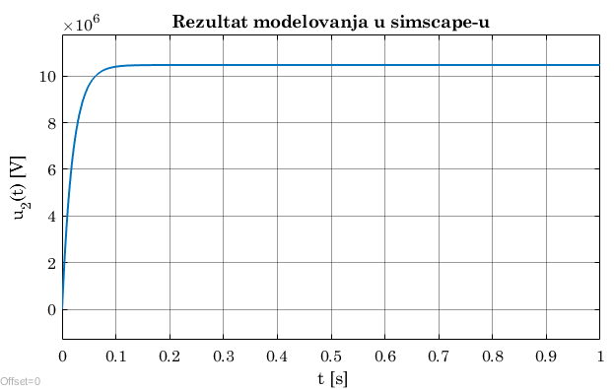
Slika 5. Rezultat modelovanja sa simscape komponentama
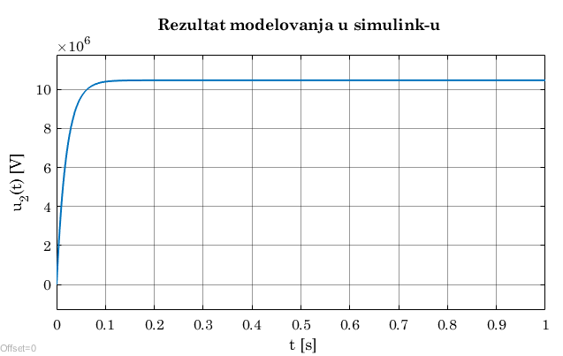
Slika 6. Rezultat modelovanja sa simulink komponentama

Možemo primetiti da se analitičko i numeričko rešenje(Slika 2.), kao i rezultati dobijeni korisćenjem simscape-a (Slika 5.) i simulink-a (Slika 6.) komponenti ne razlikuju, što je i očekivano.
Posle dovoljno vremena ( $t>5⋅\frac{G}{C}$) , vrednost napona će biti
$u_{2}\left(t\right) \sim \frac{I_{0}}{G}=10, 5MV$ .
Nakon zatvaranja prekidača ekvivalentna pogonska šema voda se menja.
Ekvivalalentna pogonska šema voda sa kraktim spojem će izgledati kao sto je pokazano na slici 6.

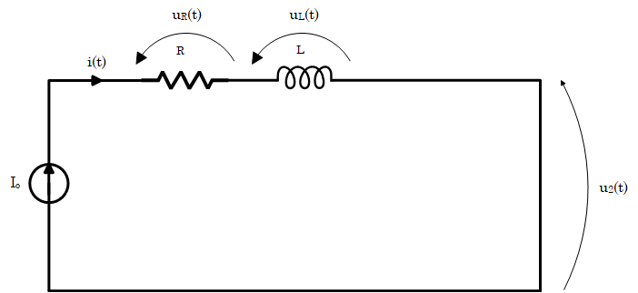
Slika 7. Model voda sa konstantim izvorom struje sa kratkim spojem

Nakon zatvaranja prekidača napon $u_{2}\left(t\right)$ će biti jednak nuli, a struja $i\left(t\right)$ će biti jednaka $I_{0}$.

Prelazimo na sledeći deo projekta, tj. sta se desava sa vodom prvo u praznom hodu pa onda u kratkom spoju kada je pogonjen nominalnim naponom.

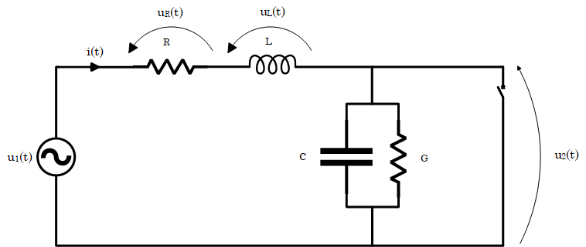
2. MODEL SREDNJENAPONSKOG VODA SA IZVOROM PROSTOPERIODIČNOG NAPONA
Slika 8. Pogonsko kolo voda sa izvorom prostoperiodičnog napona
Na slici 8. imamo pogonsko kolo voda sa izvorom prostoperiodičnog napona. Diferencijalna jednačina za ovakvo kolo gde nam je $u_{2}\left(t\right)$ izlaz, a $u_{1}\left(t\right)$ ulaz , izgleda:
$$\frac{d^{2}u_{2}}{dt^{2}}+\frac{\left(R⋅C+L⋅G\right)}{L⋅C}⋅\frac{du_{2}\left(t\right)}{dt}+\frac{\left(R⋅G+1\right)}{L⋅C}⋅u_{2}\left(t\right)=\frac{1}{L⋅C}⋅u_{1}\left(t\right)$$

Homogeno rešenje ove diferencijalne jednačine dobijamo rešavanjem karakteristične jednačine koja izgleda:
$$r^{2}+\frac{\left(R⋅C+L⋅G\right)}{L⋅C}⋅r+\frac{\left(R⋅G+1\right)}{L⋅C}=0$$
Karakteristična jednačina ima korene:
$$r_{1,2}=\frac{-\left(R⋅C+L⋅G\right)±\sqrt{{\left(R⋅C+L⋅G\right)}^{2}-4⋅\left(R⋅G+1\right)⋅L⋅C}}{2⋅L⋅C}.$$
Zavisno od člana pod korenom homogena jednačina može imati sledeće oblike:
- Ako ${\left(R⋅C+L⋅G\right)}^{2}-4⋅\left(R⋅G+1\right)⋅L⋅C > 0$ , homogena jednačina izgleda:
$$u_{2h}\left(t\right)=C_{1}⋅e^{r_{1}⋅t}+C_{2}⋅e^{r_{2}⋅t}$$
- Ako ${\left(R⋅C+L⋅G\right)}^{2}-4⋅\left(R⋅G+1\right)⋅L⋅C = 0$ , homogena jednačina izgleda:
$$u_{2h}\left(t\right)=C_{1}⋅e^{r_{1}⋅t}+C_{2}⋅t⋅e^{r_{2}⋅t}$$

- Ako ${\left(R⋅C+L⋅G\right)}^{2}-4⋅\left(R⋅G+1\right)⋅L⋅C < 0$ , homogena jednačina izgleda:
$$u_{2h}\left(t\right)=e^{αt}\left(C_{1}\cos\left(βt\right)+C_{2}\sin\left(βt\right)\right)$$
gde su $α$ i $β$:
$$α=\frac{-\left(R⋅C+L⋅G\right)}{2⋅L⋅C}$$
$$β=\frac{\sqrt{-\left({\left(R⋅C+L⋅G\right)}^{2}-4⋅\left(R⋅G+1\right)⋅L⋅C\right)}}{2⋅L⋅C}$$
A $C_{1}$ i $C_{2}$ konstante koje ćemo odrediti na osnovu početnih uslova. $C_{1}$ i $C_{2}$ će uzeti drugačije vrednos zavisno od izgleda opšteg rešenja tj. $u_{2}\left(t\right)=u_{2h}\left(t\right)+u_{2p}\left(t\right)$. Gde je $u_{2p}\left(t\right)$ partikularno rešenje i ono uzima oblik ulaza , u ovom slučaju:
$u_{1}\left(t\right)=U_{1max}⋅ cos \left(ω ⋅t\right) →$ $u_{2p}\left(t\right)=A⋅cos\left(ω⋅t\right)+B⋅\sin\left(ω⋅t\right)$

Partikularno rešenje mora da zadovoljava početnu diferencijalnu jednačinu što nam dozvoljava da odredimo konstantu $U_{2max}$ .
Ubacivanjem $u_{2p}\left(t\right)$ u početnu diferencijalnu jednačinu dobijamo:
$$-ω^{2}⋅A⋅\cos\left(ωt\right)-ω^{2}⋅B⋅\sin\left(ωt\right)-ω⋅A⋅\frac{R⋅C+L⋅G}{L⋅C}⋅\sin\left(ωt\right)+ω⋅B⋅\frac{R⋅c+L⋅G}{L⋅C}⋅\cos\left(ωt\right)+A⋅\frac{R⋅G+1}{L⋅C}⋅\cos\left(ωt\right)+B⋅\frac{R⋅G+1}{L⋅C}⋅\sin\left(ωt\right)=\frac{1}{L⋅C}⋅U_{1\text{max}}⋅\cos\left(ωt\right)$$

Što nam kada izjednačimo koeficijente uz $\cos\left(ω⋅t\right)$ i $\sin\left(ωt\right)$daje:
$$A=\frac{U_{1max}\left(-CLω^{2}+GR+1\right)}{C^{2}L^{2}ω^{4}+C^{2}L^{2}ω^{2}-2CGLRω^{2}-2CLω^{2}+G^{2}R^{2}+2GR+1}$$

$$B=\frac{CLU_{1max}w}{C^{2}L^{2}w^{4}+C^{2}L^{2}w^{2}-2CGLRw^{2}-2CLw^{2}+G^{2}R^{2}+2GR+1}$$

Sada ćemo prebaciti partikularno rešenje u oblik
$$u_{2p}\left(t\right)=U_{2\text{max}}⋅\cos\left(ωt - ϕ\right)$$
Gde su $U_{2\text{max}}$ i $ϕ$:
$$U_{2\text{max}}=\sqrt{A^{2}+B^{2} }=49526.90899 V$$
$$ϕ=\tan^{-1}\left(\frac{B}{A}\right)$$
Sada ćemo odrediti kojeg je oblika homogeno rešenje za naš slučaj, tj. za sledeće parametre:

$$R =2,24 Ω$$
$$L = 16,9 mH$$
$$C = 0,382 μF$$
$$G = 19,1 μS$$
$${\left(R⋅C+L⋅G\right)}^{2}-4⋅\left(R⋅G+1\right)⋅L⋅C=-2.58*{10}^{-8}$$
Što nam određuje oblik rešenja homogenog dela diferencijalne jednačine.
$$u_{2h}\left(t\right)=e^{αt}\left(C_{1}\cos\left(βt\right)+C_{2}\sin\left(βt\right)\right)$$
A celo opšte rešenje izgleda:
$$u_{2}\left(t\right)=e^{αt}\left(C_{1}\cos\left(βt\right)+C_{2}\sin\left(βt\right)\right)+U_{2max}⋅cos\left(ω⋅t-ϕ\right)$$
Koristeći početne uslove $u_{2}\left(0\right)=u_{20}$ i ${\left.\frac{du_{2}\left(t\right)}{dt}\right|}_{t=0}=u_{20}^{'}$, za koje smo uzeli da su nulti , možemo doći do vrednosti za konstante $C_{1}$ i $C_{2}$.
$$\frac{du_{2}\left(t\right)}{dt} = C_{1} ⋅\left[α⋅e^{αt}⋅\cos\left(βt\right)+β ⋅ e^{αt}⋅\left(-\sin\left(βt\right)\right)\right]+$$
$$C_{2}⋅\left[α⋅e^{αt}⋅\sin\left(βt\right)+β⋅e^{αt}⋅cos\left(βt\right)\right]-$$
$$ω⋅U_{2\text{max}}⋅\sin\left(ωt-ϕ\right)$$
$$u_{2}\left(0\right)=u_{20}=C_{1}+ω⋅U_{2\text{max}}$$
$${\left.\frac{du_{2}\left(t\right)}{dt}\right|}_{t=0}=u_{20}^{'}=C_{1}⋅α+C_{2}⋅ β$$
…
$$C_{1}=u_{20}-ω⋅U_{2\text{max}}$$
$$C_{2}=\frac{u_{20}^{'}}{β}-\left(u_{20}-ω⋅U_{2\text{max}}\right)⋅\frac{α}{β}$$
Pronalaženjem ovih konstanti kompletirali smo analitičko rešenje diferencijalne jednačine.

Numeričko rešenje ćemo, isto kao i u prvom delu projekta, pronaći u MATLAB-u, koristeći ode23 funkciju.
Kod u MATLAB-u izgleda:
syms t

% Parametri:
R = 2.24;
L = 0.0169;
G = 0.0000191;
C = 0.000000382;
U_1max = 35000 * sqrt(2);2
w = 2*pi*50;
% Početni uslov
u0 = 0;
du0 = 0;
tspan = linspace(0, 0.4, 100000);
% Analitičko resenje:
alpha = -(R*C + L*G)/(2*L*C);
beta = sqrt(4*(R*G + 1)*L*C -(R*C + L*G)^2)/(2*L*C);
A = (U_1max*(- C*L*w^2 + G*R + 1))/(C^2*L^2*w^4 + C^2*L^2*w^2 -...
2*C*G*L*R*w^2 - 2*C*L*w^2 + G^2*R^2 + 2*G*R + 1);
B = (C*L*U_1max*w)/(C^2*L^2*w^4 + C^2*L^2*w^2 - 2*C*G*L*R*w^2 -...
2*C*L*w^2 + G^2*R^2 + 2*G*R + 1);
U_2max = sqrt(A^2 + B^2);
phi = atan(B/A);
C_1 = u0 - U_2max;
C_2 = du0/B - (u0 - U_2max)*alpha/beta;
U_2 = exp(alpha*t)*(C_1 *cos(beta * t) + C_2* sin(beta*t)) + ...
U_2max * cos(w*t - phi);
U_2_numeric = matlabFunction(U_2);
U_2_values = U_2_numeric(tspan);

tspan = linspace(0, 0.4, 100000);
% Analitičko resenje:
alpha = -(R*C + L*G)/(2*L*C);
beta = sqrt(4*(R*G + 1)*L*C -(R*C + L*G)^2)/(2*L*C);
A = (U_1max*(- C*L*w^2 + G*R + 1))/(C^2*L^2*w^4 + C^2*L^2*w^2 -...
2*C*G*L*R*w^2 - 2*C*L*w^2 + G^2*R^2 + 2*G*R + 1);
B = (C*L*U_1max*w)/(C^2*L^2*w^4 + C^2*L^2*w^2 - 2*C*G*L*R*w^2 -...
2*C*L*w^2 + G^2*R^2 + 2*G*R + 1);
U_2max = sqrt(A^2 + B^2);
phi = atan(B/A);
C_1 = u0 - U_2max;
C_2 = du0/B - (u0 - U_2max)*alpha/beta;
U_2 = exp(alpha*t)*(C_1 *cos(beta * t) + C_2* sin(beta*t)) + ...
U_2max * cos(w*t - phi);
U_2_numeric = matlabFunction(U_2);
U_2_values = U_2_numeric(tspan);
% Numeričko resenje:
function dx = sistem(t, x, p)
R = p(1);
L = p(2);
G = p(3);
C = p(4);
U_1max = p(5);
w = p(6);
u_1 = U_1max * cos(w * t);
dx = zeros(2,1);
dx(1) = x(2);
dx(2) = 1/(L*C)*(u_1 - (R*C + L*G)*x(2) -(R*G + 1)*x(1));
end
x0 = [u0; du0];
p = [R, L, G, C, U_1max, w];
[t, y] = ode23(@(t, x) sistem(t, x, p), tspan, x0);
%Plot:
figure;

w = p(6);
u_1 = U_1max * cos(w * t);
dx = zeros(2,1);
dx(1) = x(2);
dx(2) = 1/(L*C)*(u_1 - (R*C + L*G)*x(2) -(R*G + 1)*x(1));
end
x0 = [u0; du0];
p = [R, L, G, C, U_1max, w];
[t, y] = ode23(@(t, x) sistem(t, x, p), tspan, x0);
%Plot:
figure;
hold on;
plot(tspan, U_2_values, 'r--', 'LineWidth', 3);
plot(tspan, y(:,1), 'b-', 'LineWidth', 1.5);
xlabel('$t [s]$', 'Interpreter', 'latex');
ylabel('$u_2(t) [V]$', 'Interpreter', 'latex');
title('Analitičko i numeričko rešenje',...
'Interpreter', 'latex');
legend({'Analitičko rešenje', 'Numeričko rešenje'}, 'Interpreter', 'latex',...
'Location', 'best');
grid on;
hold off;

Pomoću ovog programa ćemo uporediti analitičko i numeričko rešenje.
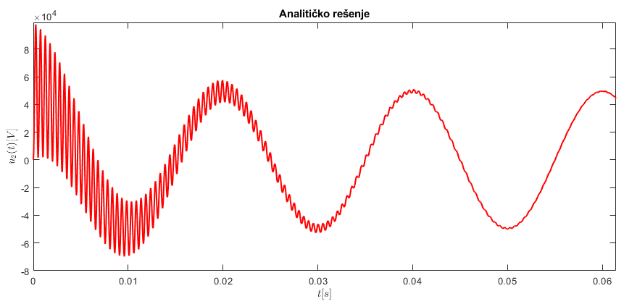
Slika 9. Analitičko rešenje modela voda sa izvorom prostoperiodičnog napona
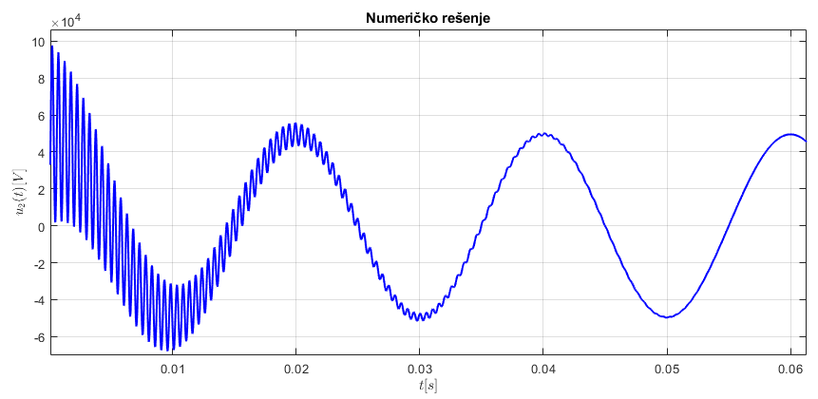
Slika 10. Numeričko rešenje modela voda sa izvorom prostoperiodičnog napona
Na slikama 9. i 10. vidimo da su ova dva rešenja identična, kao što je i očekivano. Posle dovoljno dugog perioda ($t>5⋅\frac{1}{α}$ ), $u_{2}\left(t\right)$ dostiže ustaljenu vrednost $u_{2}\left(t\right)=U_{2\text{max}}⋅cos\left(ωt -ϕ\right)$.
Možemo izracunati efektivnu vrednost napona i fazni pomeraj:
$$U_{2\text{eff}}=\frac{U_{2\text{max}}}{\sqrt{2}}=\frac{\sqrt{A^{2}+B^{2}}}{\sqrt{2}}=36151.54149V$$
$$ϕ=\tan^{-1}\left(\frac{B}{A}\right)=1.04745139×{10}^{-4} rad$$
Primećujemo da je napon u ustaljenom režimu veći od ulaznog, ovo je pojava koja se naziva Ferrantijev efekat koji se dešava na vodovima visokog napona koji su slabo opterećeni

Isti model možemo simulirati u simulink-u na dva načina, tj. korišćenjem simscape komponenti i simulink komponenti.
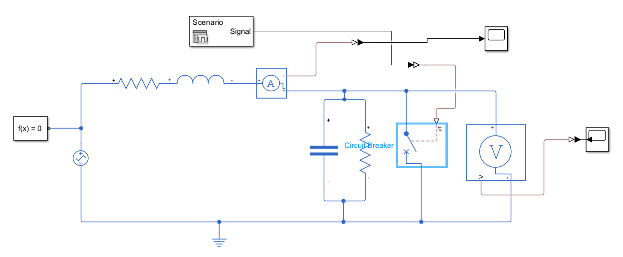
Slika 11. Model voda sa simscape komponentama
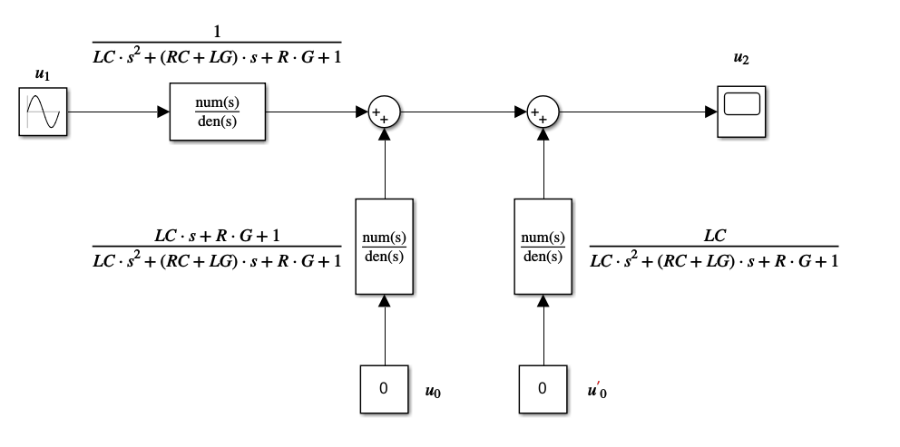
Slika 12. Model voda sa simulink komponentama

Rezultati ovih simulacija su slični međusobno, dok se malo razlikuju od rezultata dobijenih analitičkom i numeričkom metodom.
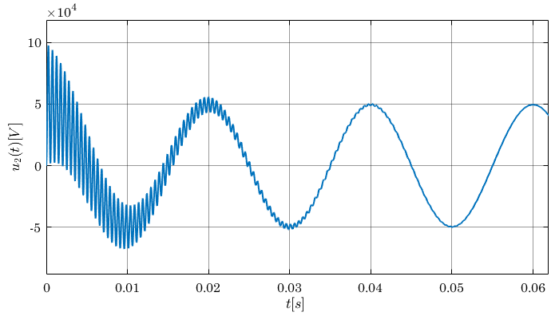
Slika 13. Rezulat simulacije sa simscape komponentama
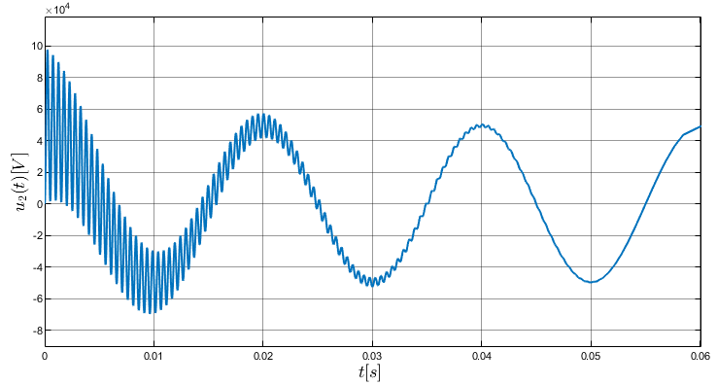
Slika 14. Rezultat simulacije u simulink-u

Kada se prekidač zatvori $u_{2}\left(t\right)$ će biti jednak nuli, jedino što nam neće biti poznato je struja $i\left(t\right)$ pa jedino možemo gledati šta se sa njom dešava.
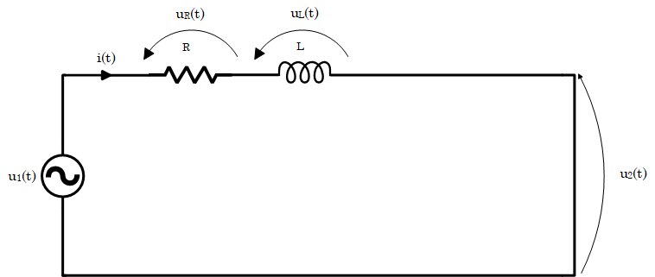
Slika 15. Pogonsko kolo modela voda sa izvorom prostoperiodičnog napona u kratkom spoju

Diferencijalna jednačina za ovakvo pogonsko kolo će izgledati:
$$u_{1}\left(t\right)=u_{R}\left(t\right)+u_{L}\left(t\right)$$
$$u_{R}\left(t\right)=R⋅i\left(t\right)$$
$$u_{L}\left(t\right)=L⋅\frac{di\left(t\right)}{dt}$$
$$\frac{di\left(t\right)}{dt}+\frac{R}{L}⋅i\left(t\right)={\frac{1}{L}⋅u}_{1}\left(t\right)$$

Homogeno rešenje će izgledati:
$$i_{h}\left(t\right)=D⋅e^{-\frac{R}{L}⋅t}$$
Partikularno rešenje će biti sledećeg oblika:
$$i_{p}\left(t\right) = E ⋅\cos\left(ωt\right)+F⋅\sin\left(ωt\right)$$
I ono mora zadovoljavati početnu diferencijalnu jednačinu.
$$-ω⋅E⋅\sin\left(ωt\right)+ω⋅F⋅\cos\left(ωt\right)$$
$$+\frac{R}{L}⋅E⋅\cos\left(ωt\right)+\frac{R}{L}⋅F⋅\sin\left(ωt\right)$$
$$=\frac{1}{L}⋅U_{\text{1max}}⋅\cos\left(ωt\right)$$
Odakle su $E$ i $F$ jednaki:
$$E=\frac{R⋅U_{\text{1max}}}{L^{2}⋅ω^{2}+R^{2}} = 3338.9674 A$$
$$F=\frac{L⋅U_{\text{1max}}⋅ω}{L^{2}⋅ω^{2}+R^{2}} = 7914.085526 A$$
Partikularno rešenje možemo prebaciti u sledeći oblik:
$$i_{p}\left(t\right)=I_{\text{max}}⋅\cos\left(ωt-ψ\right)$$
Gde su $I_{\text{max}}$ i $ψ$:
$$I_{\text{max}}=\sqrt{E^{2}+F^{2}} = 8589.613089$$
$$ψ=\tan^{-1}{\frac{E}{F}} = 1.171552756 rad$$
Pa celo opšte rešenje izgleda:
$$i\left(t\right)=D⋅e^{-\frac{R}{L}⋅t}+I_{\text{max}}⋅\cos\left(ωt-ψ\right)$$
Konstantu $D$ dobijamo iz početnog uslova $i\left(t_{p}\right)=i_{t_{p}}$
$$D=i_{t_{p}}-I_{\text{max}}⋅\cos\left(ωt_{p}-ψ\right)$$
Gde je $t_{p}$ – trenutak zatvaranja prekidača.
Da bi pronašli konstantu $D$, moramo znati struju i(t) u trenutku $t_{p}$, tj moramo se vratiti na analitičko rešenje modela pre kratkog spoja.
Poznavajući napon $u_{2}\left(t\right)$ kao i $u_{1}\left(t\right)$ , znamo i njihovu razliku koju ćemo označiti sa $Δu\left(t\right)=u_{1}\left(t\right)-u_{2}\left(t\right)$ , i onda jednačina za struju izgleda:
$$\frac{di\left(t\right)}{dt}+\frac{R}{L}⋅i\left(t\right)=\frac{1}{L}⋅Δu\left(t\right)$$
Pretpostavićemo da se sistem nalazio u ustaljenom tj. prostoperiodičnom režimu. struja će tada biti oblika :
$$i\left(t\right)=I_{\text{max}}⋅cos\left(ωt-ψ\right)$$
Tj. homogeni deo će izčeznuti, pa nam ostaje samo partikularni. Pa rešenje možemo naći u kompleksnom domenu.
$$\text{j}⋅ωL⋅\frac{I_{\text{max}}}{\sqrt{2}}⋅e^{-\text{j}ψ}+ \frac{R⋅I_{\text{max}}}{\sqrt{2}}⋅e^{-\text{j}ψ}=\frac{U_{\text{1max}}}{\sqrt{2}}-\frac{U_{\text{2max}}}{\sqrt{2}}⋅e^{-\text{j}ϕ}$$
Tj . :
$$\hat{I}=\frac{{\hat{U}}_{1} - {\hat{U}}_{2}}{R+\text{j}ωL}=\frac{{\hat{U}}_{1}- {\hat{U}}_{2}}{R^{2}+{\left(ωL\right)}^{2}}⋅\left(R-\text{j}ωL\right)$$
$${\hat{U}}_{1}=U_{1}$$
$${\hat{U}}_{2}=U_{2}⋅e^{-\text{j}ϕ}=U_{2}⋅\left(cosϕ-\text{j}\sin{ϕ}\right)$$
Gde su $U_{1}$ i $U_{2}$ efektivne vrednosti napona $u_{1}\left(t\right)$ i $u_{2}\left(t\right)$:
$$\hat{I}=\frac{U_{1}⋅R - U_{2}⋅\left(\cos{ϕ}⋅R- ωL⋅\sin{ϕ}\right)}{R^{2}+{\left(ωL\right)}^{2}}-$$
$$\text{j}⋅\frac{U_{1}⋅\left(ωL\right)- U_{2}⋅\left(R⋅\sin{ϕ}+ ωL⋅\cos{ϕ}\right)}{R^{2}+{\left(ωL\right)}^{2}}$$

$$I_{\text{real}}=Re\left(\hat{I}\right) = -77.0847 A$$
$$I_{\text{imag}}=Im\left(\hat{I}\right) = 184.3981 A$$
Sada ćemo prebaciti $\hat{I}$ u eksponencijalnu formu:
$$I=\sqrt{I_{\text{real}}^{2}+I_{\text{imag}}^{2}} = 199.8617 A$$
$$ψ=\tan^{-1}{\frac{I_{\text{imag}}}{I_{\text{real}}}} = -1.1748 rad$$
I konačno možemo $\hat{I}$ prebaciti u vremenski domen:
$$i\left(t\right)=\sqrt{2}I⋅\cos\left(ωt-ψ\right)$$
Odavde možemo izračunati struju u kolu u trenutku kratkog spoja tj. neposredno pre njega:
$$i_{t_{p}}=\sqrt{2}I⋅\cos\left(ωt_{p}-ψ\right)$$
Sada ovo možemo ubaciti u izraz za konstantu $D$ i onda konstantu $D$ u izraz za struju $i\left(t\right)$ posle kratkog spoja.
Za različita vremena $t_{p}$, struja $i\left(t\right)$ posle kratkog spoja će biti drugačija.
Struja kratkog spoja bi bila najmanja za $i_{t_{p}}=0$, tj. za :
$$ωt_{p}-ψ=\frac{π}{2} +kπ$$
$$t_{p}=\frac{ψ+\frac{π}{2}+kπ}{ω}$$
$$k∈N^{+}$$
A najveća za $i_{t_{p}}=\frac{I}{\sqrt{2}}$ , tj. za:
$$ωt_{p}-ψ=kπ$$
$$t_{p}=\frac{ψ+kπ}{ω}$$
$$k∈N^{+}$$

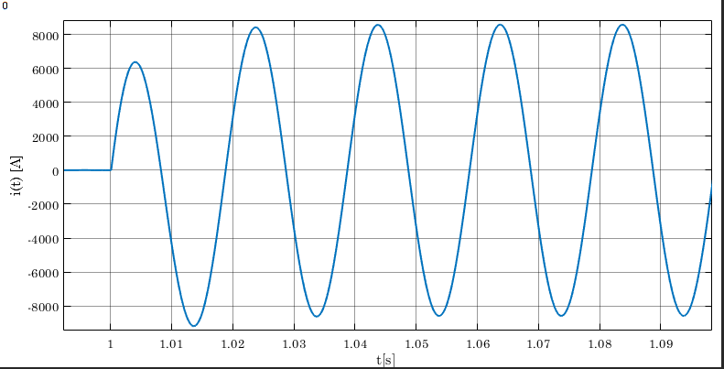
Slika 16. Izgled struje za $t_{p}=\frac{ψ+\frac{π}{2}+100π}{2⋅π⋅50} = 1.0012605 s$
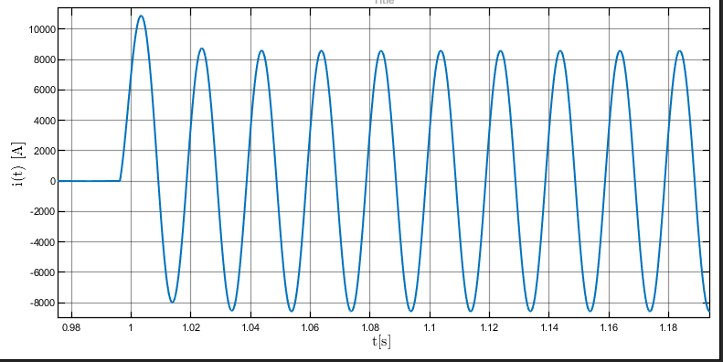
Slika 17. Izgled struje za $t_{p}=\frac{ψ+100π}{2⋅π⋅50} = 0.9962605 s$
Na slikama 12. i 13. vidimo da iako struja $i\left(t\right)$ za različita vremena zatvaranja prekidača ima različite oblike na početku, posle dovoljno vremena $\left(t>t_{p}+5⋅\frac{L}{R}\right)$, izgleda isto u oba slučaja.

Sada prelazimo na poslednji deo projekta, a to je šta se dešava sa srednjenaponskim vodom, prvo u praznom hodu pa potom u kratkom spoju, kada je povezan na proizvoljni napon.

Model srednjenaponskog voda sa izvorom napona proizvoljnog oblika

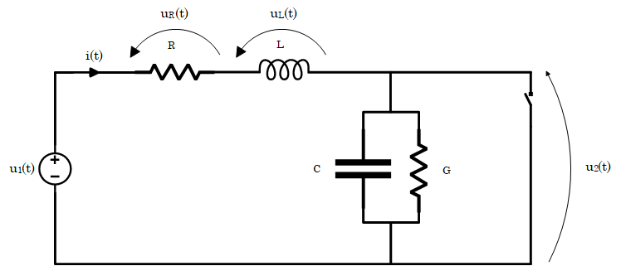
Slika 18. Pogonsko kolo voda sa izvorom napona proizvoljnog oblika
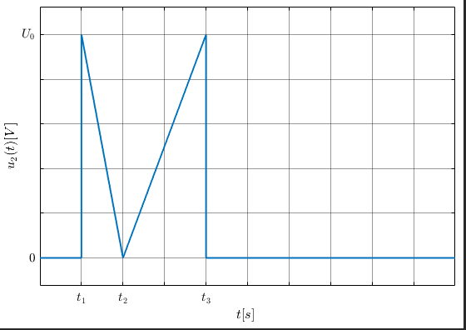
Slika 19. Izgled napona na ulazu voda
U ovom slučaju, analitičko rešenje ćemo naći korišćenjem laplasove transformacije.
Prvo moramo diferencijalno jednačinu da prenesemo u laplasov(kompleksni) domen.
$$\frac{d^{2}u_{2}\left(t\right)}{dt^{2}}+\frac{RC+LG}{2⋅LC}⋅\frac{du_{2}\left(t\right)}{dt}+\frac{RG+1}{2⋅LC}⋅u_{2}\left(t\right)=\frac{u_{1}\left(t\right)}{LC}$$
$$s^{2}⋅{\hat{u}}_{2}\left(s\right) - s⋅u_{20 }- u_{20}^{'}+\frac{RC+LG}{LC}⋅s⋅{\hat{u}}_{2}\left(s\right) - \frac{RC+LG}{LC}⋅u_{20}+\frac{RG+1}{LC}⋅{\hat{u}}_{2}\left(s\right)=\frac{{\hat{u}}_{1}\left(s\right)}{LC}$$
Ovo kad se sredi malo, dobijamo:
$${\hat{u}}_{2}\left(s\right)=\frac{u_{20}⋅s+\frac{RC+LG}{LC}⋅u_{20}+u_{20}^{'}}{s^{2}+\frac{RC+LG}{LC}⋅s+\frac{RG+1}{LC}}+$$
$$\frac{1}{LC}⋅\frac{{\hat{u}}_{1}\left(s\right)}{s^{2}+\frac{RC+LG}{LC}⋅s+\frac{RG+1}{LC}}$$
Sada je potrebno odrediti izraz sa signal $u_{1}$ u kompleksom domenu.
Krenućemo prvo od vremenskog domena.
Za $t<t_{1}$:
$$u_{1}\left(t\right)=0$$
Za $t_{1}<t<t_{2}$:
$$u_{1}\left(t\right)=-\frac{U_{0}}{t_{2}-t_{1}}⋅t+\frac{U_{0}}{t_{2}-t_{1}}⋅t_{2}$$
Za $t_{2}<t<t_{3}$:
$$u_{1}\left(t\right)=\frac{U_{0}}{t_{3}-t_{2}}⋅t-\frac{U_{0}}{t_{3}-t_{2}}⋅t_{2}$$
I za $t>t_{3}$:
$$u_{1}\left(t\right)=0$$
Sada ćemo ovo sve sklopiti u jednu funkciju, koristeći hevisajdovu funkciju $H\left(t-a\right)$.
$$u_{1}\left(t\right)=-\frac{U_{0}}{t_{2}-t_{1}}⋅t⋅H\left(t-t_{1}\right)$$
$$+\frac{U_{0}}{t_{2}-t_{1}}⋅t_{2}⋅H\left(t-t_{1}\right)+\frac{U_{0}}{t_{2}-t_{1}}⋅t⋅H\left(t-t_{2}\right)$$
$$-\frac{U_{0}}{t_{2}-t_{1}}⋅t_{2}⋅H\left(t-t_{2}\right)+\frac{U_{0}}{t_{3}-t_{2}}⋅t⋅H\left(t-t_{2}\right)$$
$$-\frac{U_{0}}{t_{3}-t_{2}}⋅t_{2}⋅H\left(t-t_{2}\right)-\frac{U_{0}}{t_{3}-t_{2}}⋅t_{3}⋅H\left(t-t_{3}\right)$$
$$+\frac{U_{0}}{t_{3}-t_{2}}⋅t_{3}⋅H\left(t-t_{3}\right)$$

Sada ćemo ovaj signal prebaciti u laplasov domen.
$${\hat{u}}_{1}\left(s\right)=-\frac{U_{0}}{t_{2}-t_{1}}⋅\frac{e^{-st_{1}}}{s^{2}}-\frac{U_{0}}{t_{2}-t_{1}}⋅t_{1}⋅\frac{e^{-st_{1}}}{s}$$
$$+\frac{U_{0}}{t_{2}-t_{1}}⋅t_{2}\frac{e^{-st_{1}}}{s}+\frac{U_{0}}{t_{2}-t_{1}}⋅\frac{e^{-st_{2}}}{s^{2}}+\frac{U_{0}}{t_{3}-t_{2}}⋅\frac{e^{-st_{2}}}{s^{2}}$$
$$-\frac{U_{0}}{t_{3}-t_{2}}⋅\frac{e^{-st_{3}}}{s^{2}}-\frac{U_{0}}{t_{3}-t_{2}}⋅t_{3}⋅\frac{e^{-st_{3}}}{s}+\frac{U_{0}}{t_{3}-t_{2}}⋅t_{2}⋅\frac{e^{-st_{3}}}{s}$$
Sada ćemo ovaj izraz ubaciti u izraz za ${\hat{u}}_{2}\left(s\right)$, pripremiti ga za prelaz u vremenski domen i prebaciti ga u vremenski domen korišćenjem inverzne laplasove funkcije.
$$u_{2}\left(t\right)=2a_{1}e^{αt}\cos{βt}-2b_{1}e^{αt}\sin{βt}$$
$+\frac{1}{LC}⋅\left(K_{1}+2a_{2}e^{α\left(t-t_{1}\right)}\cos{β\left(t-t_{1}\right)}-2b_{2}e^{α\left(t-t_{1}\right)}\sin{β\left(t-t_{1}\right)}\right)⋅H\left(t-t_{1}\right)$
$+\frac{1}{LC}⋅\left(K_{2}+2a_{3}e^{α\left(t-t_{1}\right)}\cos{β\left(t-t_{1}\right)}-2b_{3}e^{α\left(t-t_{1}\right)}\sin{β\left(t-t_{1}\right)}\right)⋅H\left(t-t_{1}\right)$
$\frac{1}{LC}⋅\left(K_{3}+K_{4}⋅\left(t-t_{1}\right)+2a_{4}e^{α\left(t-t_{1}\right)}cosβ\left(t-t_{1}\right)-2b_{4}e^{α\left(t-t_{1}\right)}sinβ\left(t-t_{1}\right)\right)⋅H\left(t-t_{1}\right)$
$+\frac{1}{LC}⋅\left(K_{5}+K_{6}⋅\left(t-t_{2}\right)+2a_{5}e^{α\left(t-t_{2}\right)}\cos{β\left(t-t_{2}\right)}-2b_{5}e^{α\left(t-t_{2}\right)}\sin{β\left(t-t_{2}\right)}\right)⋅H\left(t-t_{2}\right)$
$+\frac{1}{LC}⋅\left(K_{7}+K_{8}⋅\left(t-t_{2}\right)+2a_{6}e^{α\left(t-t_{2}\right)}\cos{β\left(t-t_{2}\right)}-2b_{6}e^{α\left(t-t_{2}\right)}\sin{β\left(t-t_{2}\right)}\right)⋅H\left(t-t_{2}\right)$
$+\frac{1}{LC}⋅\left(K_{9}+K_{10}⋅\left(t-t_{3}\right)+2a_{7}e^{α\left(t-t_{3}\right)}\cos{β\left(t-t_{3}\right)}-2b_{7}e^{α\left(t-t_{3}\right)}\sin{β\left(t-t_{3}\right)}\right)⋅H\left(t-t_{3}\right)$
$+\frac{1}{LC}⋅\left(K_{11}+2a_{8}e^{α\left(t-t_{3}\right)}\cos{β\left(t-t_{3}\right)}-2b_{8}e^{α\left(t-t_{3}\right)}\sin{β\left(t-t_{3}\right)}\right)⋅H\left(t-t_{3}\right)$
$+\frac{1}{LC}⋅\left(K_{12}+2a_{9}e^{α\left(t-t_{3}\right)}\cos{β\left(t-t_{3}\right)}-2b_{9}e^{α\left(t-t_{3}\right)}\sin{β\left(t-t_{3}\right)}\right)⋅H\left(t-t_{3}\right)$
Gde su konstante:
$$α=-\frac{RC+LG}{2LC}$$
$$β=\frac{\sqrt{4\left(RG+1\right)LC-RC+LG^{2}}}{2LC}$$
$$a_{1}=\frac{U_{20}}{2}$$
$$b_{1} = -\frac{-U_{20} ⋅α+ U_{20}^{'}}{β}$$
$$K_{1}=-\frac{U_{0}t_{1}}{\left(t_{2}-t_{1}\right)\left(α^{2}+β^{2}\right)}$$
$$a_{2}=-\frac{1}{2}⋅K_{1}$$
$$b_{2}=a_{2}⋅\frac{α}{β}$$
$$K_{2}=-\frac{U_{0}t_{2}}{\left(t_{2}-t_{1}\right)\left(α^{2}+β^{2}\right)}$$
$$a_{3}=-\frac{1}{2}⋅K_{2}$$
$$b_{3}=a_{3}⋅\frac{α}{β}$$
$$K_{3}=-\frac{2U_{0}α}{\left(t_{2}-t_{1}\right){\left(α^{2}+β^{2}\right)}^{2}}$$
$$K_{4}=-\frac{U_{0}}{\left(t_{2}-t_{1}\right)\left(α^{2}+β^{2}\right)}$$
$$a_{4}=-\frac{1}{2}⋅K_{3}$$
$$b_{4}=\frac{K_{4}}{2β}$$
$$K_{5}=-K_{3}$$
$$K_{6}=-K_{4}$$
$$K_{7}=\frac{2U_{0}α}{\left(t_{3}-t_{2}\right){\left(α^{2}+β^{2}\right)}^{2}}$$
$$K_{8}=\frac{U_{0}}{\left(t_{3}-t_{2}\right)\left(α^{2}+β^{2}\right)}$$
$$a_{6}=-\frac{K_{7}}{2}$$
$$b_{6}=-\frac{K_{8}}{2β}$$
$$K_{9}=-K_{7}$$
$$K_{10}=-K_{8}$$
$$a_{7}=-a_{6}$$
$$b_{7}=-b_{6}$$
$$K_{11}=-\frac{U_{0}t_{3}}{\left(t_{3}-t_{2}\right)\left(α^{2}+β^{2}\right)}$$
$$a_{8}=-\frac{1}{2}⋅K_{11}$$
$$b_{8}=a_{8}⋅\frac{α}{β}$$
$$K_{12}=\frac{U_{0}t_{2}}{\left(t_{3}-t_{2}\right)\left(α^{2}+β^{2}\right)}$$
$$a_{9}=-\frac{1}{2}⋅K_{12}$$
$$b_{9}=a_{9}⋅\frac{α}{β}$$
Ovime smo kompletirali analitičko rešenje dela projekta pod c).
Numeričko rešenje ćemo pronaći u MATLAB-u korišćenjem ode23 funkcije.

Kod u MATLAB-u izgleda:
U_20 = 0;
U_20_prime = 0;
U_0 = 10;
t_1 = 1;
t_2 = 2;
t_3 = 4;
R = 2.24;
L = 0.0169;
C = 0.000000382;
G = 0.0000191;
tspan = linspace(0, 10, 10000000);
% Analitičko resenje:
alpha = -(R*C + L*G)/(2*L*C);
beta = sqrt(4*(R*G + 1)*L*C -(R*C + L*G)^2)/(2*L*C);
a_1 = U_20/2;
b_1 = -(-U_20*alpha + U_20_prime)/(2*beta);
K_1 = -(U_0 *t_1)/((t_2 - t_1)*(alpha^2 + beta^2));
a_2 = 1/2 *(U_0 * t_1)/((t_2 -t_1)*(alpha^2 + beta^2));
b_2 = 1/2 *(U_0*t_1)/((t_2 - t_1)*(alpha^2 + beta^2))*alpha/beta;
K_2 = (U_0 *t_2)/((t_2 - t_1)*(alpha^2 + beta^2));
a_3 = -1/2 * K_2;
b_3 = a_3 *alpha/beta;
K_3 = -2* (U_0*alpha)/((t_2-t_1)*(alpha^2 + beta^2)^2);
K_4 = K_3*(alpha^2 + beta^2)/(2*alpha);
a_4 = -1/2 * K_3;
b_4 = 1/2 * K_4/beta;
K_5 = -K_3;
K_6 = -K_4;
a_5 = -a_4;
b_5 = -b_4;
K_7 = 2*(U_0*alpha)/((t_3 - t_2)*(alpha^2 + beta^2)^2);
K_8 = K_7*(alpha^2 + beta^2)/(2*alpha);
a_6 = -1/2 * K_7;
b_6 = 1/2 *K_8/beta;
K_9 = -K_7;
K_10 = -K_8;
a_7 = -a_6;
b_7 = -b_6;
K_11 = -(U_0*t_3)/((t_3-t_2)*(alpha^2 + beta^2));
a_8 = -1/2 * K_11;
b_8 = a_8*alpha/beta;
K_12 = (U_0*t_2)/((t_3-t_2)*(alpha^2 + beta^2));
a_9 = -1/2 * K_12;
b_9 = a_9*alpha/beta;

U_2 = (2*a_1 .* exp(alpha.*tspan).*cos(beta.*tspan) - ...
2*b_1.*exp(alpha.*tspan).*sin(beta.*tspan)) + ...
1/(L*C)*((K_2 + ...
2*a_3.*exp(alpha.*(tspan-t_1)).*cos(beta.*(tspan-t_1)) ...
- 2*b_3.*exp(alpha.*(tspan-t_1)).*sin(beta.*(tspan-t_1)) + ...
K_1 + 2*a_2.*exp(alpha.*(tspan-t_1)).*cos(beta.*(tspan-t_1)) - ...
2*b_2.*exp(alpha.*(tspan-t_1)).*sin(beta.*(tspan-t_1)) + ...
K_3 + K_4.*(tspan-t_1) + ...
2*a_4.*exp(alpha.*(tspan-t_1)).*cos(beta.*(tspan-t_1)) - ...
2*b_4.*exp(alpha.*(tspan-t_1)).*sin(beta.*(tspan-t_1))).*(tspan > t_1) + ...
(K_5 + K_6.*(tspan-t_2) + ...
2*a_5.*exp(alpha.*(tspan-t_2)).*cos(beta.*(tspan-t_2)) - ...
2*b_5.*exp(alpha.*(tspan-t_2)).*sin(beta.*(tspan-t_2)) + ...
K_7 + K_8.*(tspan-t_2) + ...
2*a_6.*exp(alpha.*(tspan-t_2)).*cos(beta.*(tspan-t_2)) - ...
2*b_6.*exp(alpha.*(tspan-t_2)).*sin(beta.*(tspan-t_2))).*(tspan > t_2) + ...
(K_9 + K_10.*(tspan-t_3) + ...
2*a_7.*exp(alpha.*(tspan-t_3)).*cos(beta.*(tspan-t_3)) - ...
2*b_7.*exp(alpha.*(tspan-t_3)).*sin(beta.*(tspan-t_3))...
+ K_11 + 2*a_8.*exp(alpha.*(tspan-t_3)).*cos(beta.*(tspan-t_3)) - ...
2*b_8.*exp(alpha.*(tspan-t_3)).*sin(beta.*(tspan-t_3))...
+ K_12 + 2*a_9.*exp(alpha.*(tspan-t_3)).*cos(beta.*(tspan-t_3)) - ...
2*b_9.*exp(alpha.*(tspan-t_3)).*sin(beta.*(tspan-t_3))).*(tspan > t_3));

% %Numericko resenje
function dx = sistem(t, x, p)
R = p(1);
L = p(2);
G = p(3);
C = p(4);
U_0 = p(5);
t_1 = p(6);
t_2 = p(7);
t_3 = p(8);
pobuda =...
(-U_0 / (t_2 - t_1) * t + ...
U_0 / (t_2 - t_1) * t_2) * ((t >= t_1) & (t < t_2)) + ...
(U_0 / (t_3 - t_2) * t - ...
U_0 / (t_3 - t_2) * t_2) * ((t >= t_2) & (t < t_3));

dx = zeros(2, 1);
dx(1) = x(2);
dx(2) = 1 / (L * C) * (pobuda - (R * C + L * G) * x(2) - ...
(R * G + 1) * x(1));
end
x0 = [U_20; U_20_prime];
p = [R, L, G, C, U_0, t_1, t_2, t_3];
[t, y] = ode23(@(t, x) sistem(t, x, p), tspan, x0);

%plot

figure;
hold on;
plot(t, y(:, 1), 'b-', 'LineWidth', 1.5);
plot(tspan, U_2, 'r--', 'LineWidth', 2);
xlabel('$t [s]$', 'Interpreter', 'latex');
ylabel('$u_2(t) [V]$', 'Interpreter', 'latex');
title('Analiticko i Numeričko rešenje', 'Interpreter', 'latex');
grid on;
hold off;

a_5 = -a_4;
b_5 = -b_4;
K_7 = 2*(U_0*alpha)/((t_3 - t_2)*(alpha^2 + beta^2)^2);
K_8 = K_7*(alpha^2 + beta^2)/(2*alpha);
a_6 = -1/2 * K_7;
b_6 = 1/2 *K_8/beta;
K_9 = -K_7;
K_10 = -K_8;
a_7 = -a_6;
b_7 = -b_6;
K_11 = -(U_0*t_3)/((t_3-t_2)*(alpha^2 + beta^2));
a_8 = -1/2 * K_11;
b_8 = a_8*alpha/beta;
K_12 = (U_0*t_2)/((t_3-t_2)*(alpha^2 + beta^2));
a_9 = -1/2 * K_12;
b_9 = a_9*alpha/beta;

U_2 = (2*a_1 .* exp(alpha.*tspan).*cos(beta.*tspan) - ...
2*b_1.*exp(alpha.*tspan).*sin(beta.*tspan)) + ...
1/(L*C)*((K_2 + ...
2*a_3.*exp(alpha.*(tspan-t_1)).*cos(beta.*(tspan-t_1)) ...
- 2*b_3.*exp(alpha.*(tspan-t_1)).*sin(beta.*(tspan-t_1)) + ...
K_1 + 2*a_2.*exp(alpha.*(tspan-t_1)).*cos(beta.*(tspan-t_1)) - ...
2*b_2.*exp(alpha.*(tspan-t_1)).*sin(beta.*(tspan-t_1)) + ...
K_3 + K_4.*(tspan-t_1) + ...
2*a_4.*exp(alpha.*(tspan-t_1)).*cos(beta.*(tspan-t_1)) - ...
2*b_4.*exp(alpha.*(tspan-t_1)).*sin(beta.*(tspan-t_1))) .*(tspan > t_1) + ...
(K_5 + K_6.*(tspan-t_2) + ...
2*a_5.*exp(alpha.*(tspan-t_2)).*cos(beta.*(tspan-t_2)) - ...
2*b_5.*exp(alpha.*(tspan-t_2)).*sin(beta.*(tspan-t_2)) + ...
K_7 + K_8.*(tspan-t_2) + ...
2*a_6.*exp(alpha.*(tspan-t_2)).*cos(beta.*(tspan-t_2)) - ...
2*b_6.*exp(alpha.*(tspan-t_2)).*sin(beta.*(tspan-t_2))).*(tspan > t_2) + ...
(K_9 + K_10.*(tspan-t_3) + ...
2*a_7.*exp(alpha.*(tspan-t_3)).*cos(beta.*(tspan-t_3)) - ...
2*b_7.*exp(alpha.*(tspan-t_3)).*sin(beta.*(tspan-t_3))...
+ K_11 + 2*a_8.*exp(alpha.*(tspan-t_3)).*cos(beta.*(tspan-t_3)) - ...
2*b_8.*exp(alpha.*(tspan-t_3)).*sin(beta.*(tspan-t_3))...
+ K_12 + 2*a_9.*exp(alpha.*(tspan-t_3)).*cos(beta.*(tspan-t_3)) - ...
2*b_9.*exp(alpha.*(tspan-t_3)).*sin(beta.*(tspan-t_3))).*(tspan > t_3));

% %Numericko resenje
function dx = sistem(t, x, p)
R = p(1);
L = p(2);
G = p(3);
C = p(4);
U_0 = p(5);
t_1 = p(6);
t_2 = p(7);
t_3 = p(8);
pobuda =...
(-U_0 / (t_2 - t_1) * t + ...
U_0 / (t_2 - t_1) * t_2) * ((t >= t_1) & (t < t_2)) + ...
(U_0 / (t_3 - t_2) * t - ...
U_0 / (t_3 - t_2) * t_2) * ((t >= t_2) & (t < t_3));

dx = zeros(2, 1);
dx(1) = x(2);
dx(2) = 1 / (L * C) * (pobuda - (R * C + L * G) * x(2) - ...
(R * G + 1) * x(1));
end
x0 = [U_20; U_20_prime];
p = [R, L, G, C, U_0, t_1, t_2, t_3];
[t, y] = ode23(@(t, x) sistem(t, x, p), tspan, x0);

%plot

figure;
hold on;
plot(t, y(:, 1), 'b-', 'LineWidth', 1.5);
plot(tspan, U_2, 'r--', 'LineWidth', 2);
xlabel('$t [s]$', 'Interpreter', 'latex');
ylabel('$u_2(t) [V]$', 'Interpreter', 'latex');
title('Analiticko i Numeričko rešenje', 'Interpreter', 'latex');
grid on;
hold off;

(K_5 + K_6.*(tspan-t_2) + ...
2*a_5.*exp(alpha.*(tspan-t_2)).*cos(beta.*(tspan-t_2)) - ...
2*b_5.*exp(alpha.*(tspan-t_2)).*sin(beta.*(tspan-t_2)) + ...
K_7 + K_8.*(tspan-t_2) + ...
2*a_6.*exp(alpha.*(tspan-t_2)).*cos(beta.*(tspan-t_2)) - ...
2*b_6.*exp(alpha.*(tspan-t_2)).*sin(beta.*(tspan-t_2))).*(tspan > t_2) + ...
(K_9 + K_10.*(tspan-t_3) + ...
2*a_7.*exp(alpha.*(tspan-t_3)).*cos(beta.*(tspan-t_3)) - ...
2*b_7.*exp(alpha.*(tspan-t_3)).*sin(beta.*(tspan-t_3))...
+ K_11 + 2*a_8.*exp(alpha.*(tspan-t_3)).*cos(beta.*(tspan-t_3)) - ...
2*b_8.*exp(alpha.*(tspan-t_3)).*sin(beta.*(tspan-t_3))...
+ K_12 + 2*a_9.*exp(alpha.*(tspan-t_3)).*cos(beta.*(tspan-t_3)) - ...
2*b_9.*exp(alpha.*(tspan-t_3)).*sin(beta.*(tspan-t_3))).*(tspan > t_3));

% %Numericko resenje
function dx = sistem(t, x, p)
R = p(1);
L = p(2);
G = p(3);
C = p(4);
U_0 = p(5);
t_1 = p(6);
t_2 = p(7);
t_3 = p(8);
pobuda =...
(-U_0 / (t_2 - t_1) * t + ...
U_0 / (t_2 - t_1) * t_2) * ((t >= t_1) & (t < t_2)) + ...
(U_0 / (t_3 - t_2) * t - ...
U_0 / (t_3 - t_2) * t_2) * ((t >= t_2) & (t < t_3));

dx = zeros(2, 1);
dx(1) = x(2);
dx(2) = 1 / (L * C) * (pobuda - (R * C + L * G) * x(2) - ...
(R * G + 1) * x(1));
end
x0 = [U_20; U_20_prime];
p = [R, L, G, C, U_0, t_1, t_2, t_3];
[t, y] = ode23(@(t, x) sistem(t, x, p), tspan, x0);

%plot

figure;
hold on;
plot(t, y(:, 1), 'b-', 'LineWidth', 1.5);
plot(tspan, U_2, 'r--', 'LineWidth', 2);
xlabel('$t [s]$', 'Interpreter', 'latex');
ylabel('$u_2(t) [V]$', 'Interpreter', 'latex');
title('Analiticko i Numeričko rešenje', 'Interpreter', 'latex');
grid on;
hold off;

U_0 / (t_2 - t_1) * t_2) * ((t >= t_1) & (t < t_2)) + ...
(U_0 / (t_3 - t_2) * t - ...
U_0 / (t_3 - t_2) * t_2) * ((t >= t_2) & (t < t_3));

dx = zeros(2, 1);
dx(1) = x(2);
dx(2) = 1 / (L * C) * (pobuda - (R * C + L * G) * x(2) - ...
(R * G + 1) * x(1));
end
x0 = [U_20; U_20_prime];
p = [R, L, G, C, U_0, t_1, t_2, t_3];
[t, y] = ode23(@(t, x) sistem(t, x, p), tspan, x0);

%plot

figure;
hold on;
plot(t, y(:, 1), 'b-', 'LineWidth', 1.5);
plot(tspan, U_2, 'r--', 'LineWidth', 2);
xlabel('$t [s]$', 'Interpreter', 'latex');
ylabel('$u_2(t) [V]$', 'Interpreter', 'latex');
title('Analiticko i Numeričko rešenje', 'Interpreter', 'latex');
grid on;
hold off;

Ovim programom ćemo istovremeno i uporediti analitičko i numeričko rešenje, to ćemo prikazati na jednom dijagramu.

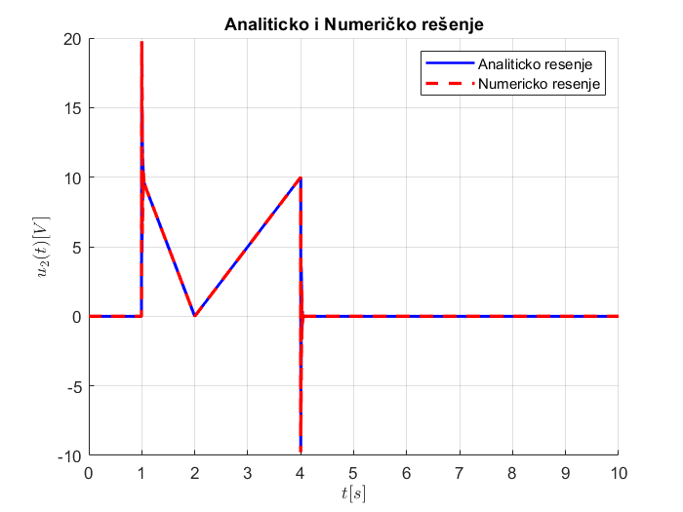
Slika 20. Analitičko i numeričko rešenje
Sada ćemo izmodelovati ovo kolo u SIMULINK-u, prvo, korišćenjem SIMULINK komponenti, pa onda SIMSCAPE komponenti.
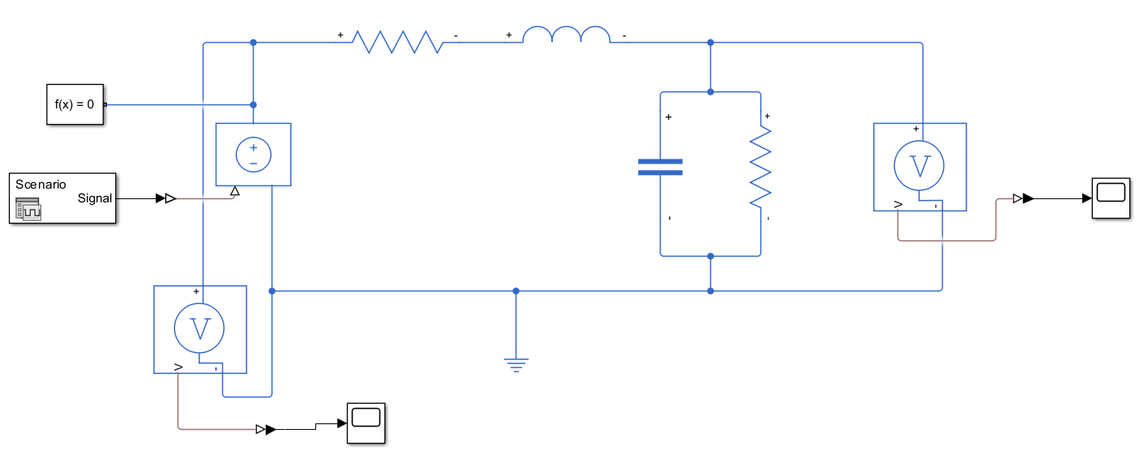
Slika 21. Model voda sa Simscape komponentama
Slika 22. Model voda sa Simulink komponentama
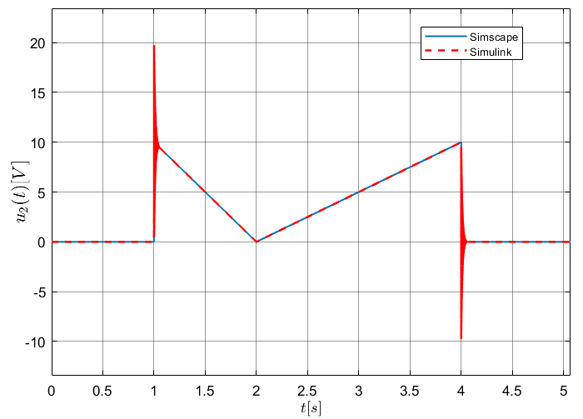
Slika 23. Rezultati modelovanja korišćenjem Simulink i Simscape komponenti

Pokazaćemo i dva pika koja nastaju ubližena.
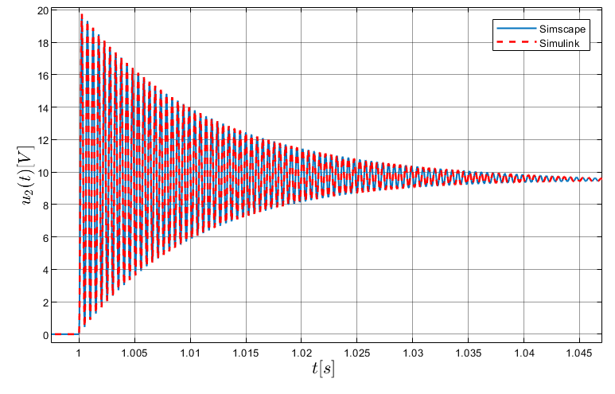
Slika 24. Prvi pik ubližen
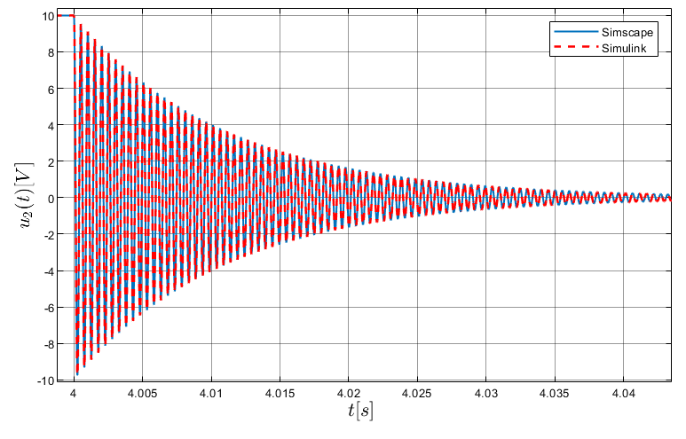
Slika 25. Drugi pik ubližen
Sa ovime završavamo ovaj projekat čiji je bio cilj modelovanje srednjenaponskog voda, na različite načine, pri razlicitim pobudama.

